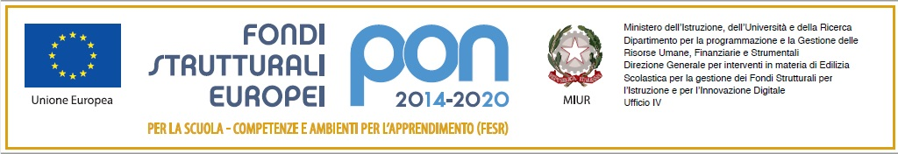
Ministero dell’Istruzione e del Merito
ISTITUTO COMPRENSIVO STATALE “SALVO D’ACQUISTO”
20835 MUGGIO’– Via F.lli Cervi 3/A – tel. 039 2709101 - C.M. MBIC89100G – C.F. 94581640151
sito web:www.icdacquistomuggio.edu.it - e-mail mbic89100g@istruzione.it - pec mbic89100g@pec.istruzione.it

Scuole dell’infanzia: “Collodi” 039792005 - “Rodari” 0392709112 - Scuole primarie: “De Gasperi” 0392709121 - “Negri” 0392709101 – Scuola secondaria di primo grado “ Salvo D’Acquisto” Tel. 0392709101

Circ. n.252 Muggiò, 12 marzo 2024

Destinatari:genitori alunni scuole primarie
Oggetto: compilazione customer satisfaction Comune di Muggiò

Gent.mi,
l’Amministrazione Comunale, come ogni anno, invita le famiglie degli alunni delle scuole primarie alla compilazione della customer satisfaction relativa ad alcuni servizi offerti mediante l'accesso al link sottoindicato, che sarà attivo sino al 19 marzo.
https://www.comune.muggio.mb.it/it/surveys

Vi ringrazio per la disponibilità.

Cordiali saluti.

La Dirigente Scolastica
Prof.ssa Alessandra Schiatti
Firma autografa sostituita da indicazione a mezzo stampa,ai sensi dell’art. 3,comma 2 del D.Lgs del 12/02/1993 n. 39

